PRESSRELEASE FRÅN WEIDMÜLLER

Ny generation av två-poliga spänningsprovare.
Redan godkänd enligt nya standarden.
Sex nya kompatibla versioner finns med en mängd olika funktioner.
En spänningsprovare är det enda testinstrumentet som indikerar spänningslöshet och som helt följer gällande arbetarskyddsföreskrifter.
Den uppdaterade standarden för två-poliga spänningsprovare (DIN VDE 0682-401:2011, DIN EN-61.243-3: 2010) trädde i kraft den 1 maj 2010 och har en treårig övergångsperiod. Weidmüller har redan säkerställt att alla våra spänningsprovare uppfyller den senaste standarden.
Weidmüllers sex nya spänningsprovare har certifierats av TÜV och GS.
Spänningsprovarna från Weidmüller uppfyller inte bara den reviderade IP54-standarden utan är IP65-klassad. Detta innebär att de är skyddade mot damm och vattenstrålar.
Digi-Check Pro, Digi-Check, Multi-Check, Combi-Check Pro and Combi-Check tillhör kategorin CAT IV – 600 V instruments. Master-Check tillhör kategorin CAT IV - 400 V. Samtliga nya spänningsprovare tål -15° C till +45º C.
Produktegenskaper:
- Brett mätområde från 5 till 690 V. (AC och DC-indikering)
- Integrerad ljussensor som aktiverar bakgrundsbelysning vid mörkerarbete.
- Ergonomisk design som förenklar användbarhet och funktion.

För mer information besök www.weidmuller.se, följ oss på Facebook, eller på Twitter.
Bilder och bildtexter:

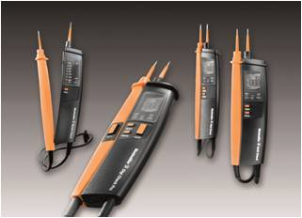
20120119.jpg: Spänningsprovarens huvuduppgift består i att kontrollera om en enhet är spänningslös. En 2-polig spänningsprovare är det enda godkända provinstrumentet som uppfyller kraven i arbetsskyddslagen.
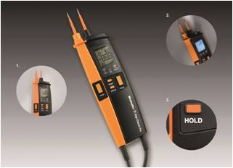
20120118.jpg: Digi Check Pro – Weidmüllers version med stor LCD-display och brett spektrum av funktioner. Detalj 1: stor LCD-display med stapel. Detalj 2: bakgrundsljuset gör det möjligt att enkelt läsa på displayen även i mörka omgivningar. Detalj 3: "Hold"-funktion låser det uppmätta värdet.
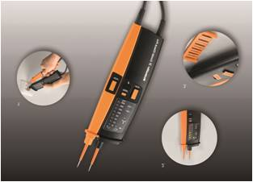
20120121.jpg: Weidmüllers "Combi-Check Pro" med tydligt arrangerad LED-display. Detalj 1: En tvåhandsfunktion används för att koppla in en last, som kan utlösa en 30-mA jordfelsbrytare eller för att eliminera induktiv reaktiv effekt. Detalj 2: stort mätområde från 6 till 690 V Detalj 3: alla provare kan enkelt förses med märkning för enkel identifiering.

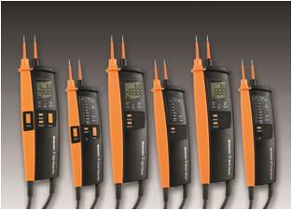
20120120.jpg: Spänningsprovare från Weidmüller. De sex nya spänningsprovarna uppfyller redan idag de reviderade standarderna för två-poliga spänningsprovare (DIN VDE 0682-401:2011, DIN EN-61.243-3: 2010). Alla testare är TUV-/GS-certifierade.

Kontakt

För mer information, kontakta Alexander Todorovski, First Level Support / Produktspecialist, på telefonnr: 040-37 48 19 alt alexander. todorovski@weidmuller.se

Om Weidmuller:
Som erfarna experter hjälper vi våra kunder och partner över hela världen med produkter, lösningar och tjänster i industriell miljö för kraft, signal och data. Vi är bekanta med deras industrier och marknader och medvetna om kommande tekniska utmaningar. Därför utvecklar vi kontinuerligt innovativa, hållbara och praktiska lösningar för deras individuella behov. Tillsammans sätter vi standarder inom Industrial Connectivity.
Weidmüllerkoncernen har produktionsanläggningar, försäljningsbolag och representanter i mer än 80 länder.

Let´s connect

